
云南省现代农业甘蔗产业技术体系
工作简报
第十七期

（总第17期）
甘蔗产业经济研究室 2011年9月5日

产业经济研究室成员到卡斯镇开展甘蔗种植比较效益调研
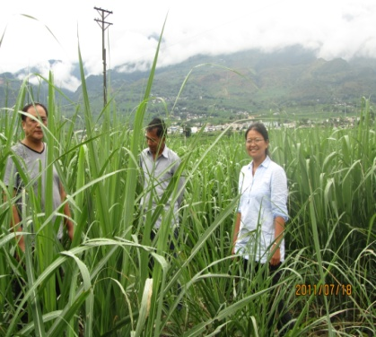
2011年7月18-19日，甘蔗产业经济研究室成员杨永梅在昌宁县区域推广站马志和站长、杨增军、杨继铭等的陪同下到卡斯镇甘蔗所进行甘蔗参观学习，走访了农户进行甘蔗种植成本与收益、竞争性作物的成本与收益详细情况的调查。
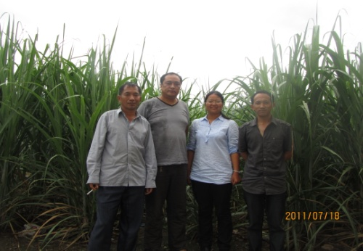
昌宁县区域推广站负责人详细介绍了甘蔗种植、政府和企业对甘蔗种植的扶持的基本情况，分析了甘蔗和其他作物的种植制度、种植成本和收益情况，并详细介绍了当地甘蔗的间套种发展情况。产业经济研究室成员实地参观了甘蔗示范基地，并依据水田、水浇地和旱地的类别划分，以调查表的形式对甘蔗与主要竞争性作物成本构成、成本支出和收益情况开展了入户调查，为撰写《云南省甘蔗种植比较效益研究报告》收集了第一手资料。

产业经济研究室 二○一一年九月五日报
报：首席科学家
云南省现代农业产业技术甘蔗体系办公室

